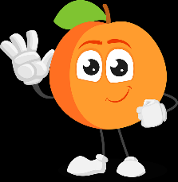
Steckbrief

Ich heiße __________________________________
Ich komme aus _________________________________ und wurde in _______________________ geboren.
Seit ______________________ Monaten/Jahren lebe ich mit ________________________________ in Deutschland.

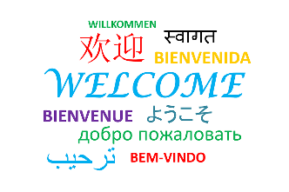
Diese Sprachen spreche ich:


Seit ____________________________________ gehe ich auf die Schule _________________________________.

Mein Lieblingsfach ist_________________________________________________.
Am liebsten esse ich ______________________________________.
Meine Hobbys sind _______________________________________________________.
Wenn ich groß bin, möchte ich _____________________________ werden.
Das wünsche ich mir für die Zukunft: ____________________________.

